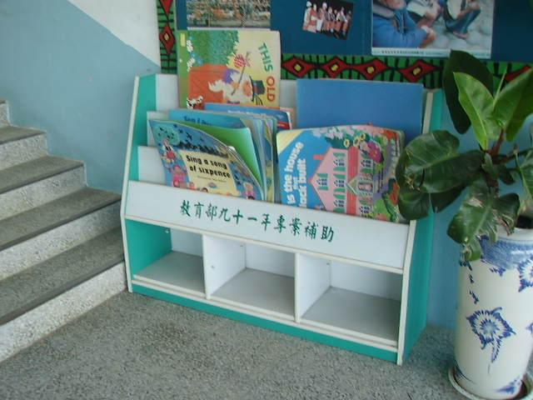
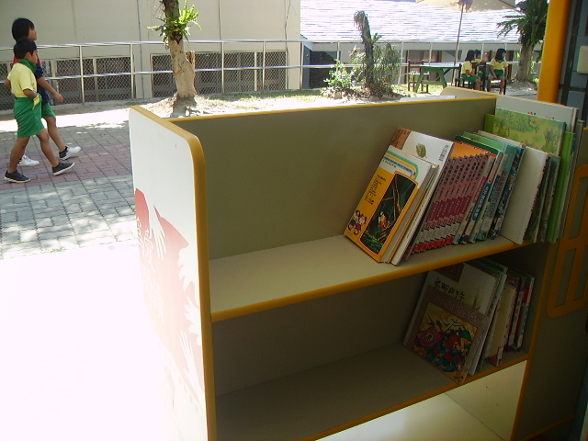
圖書車可隨時將書運送到校園各角落閱讀
校園各角落布置圖書角讓學生隨時閱讀
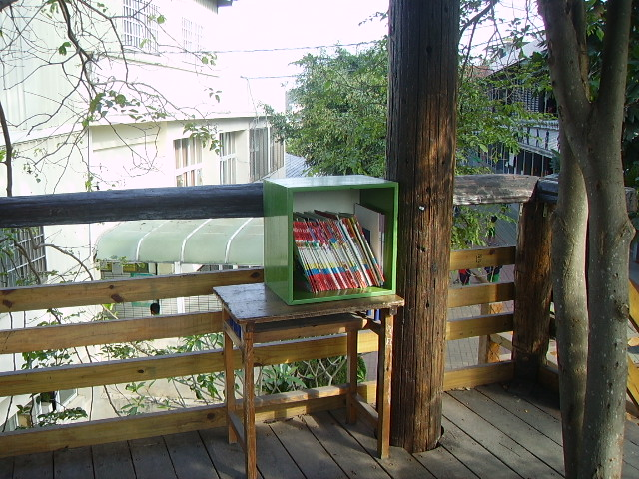
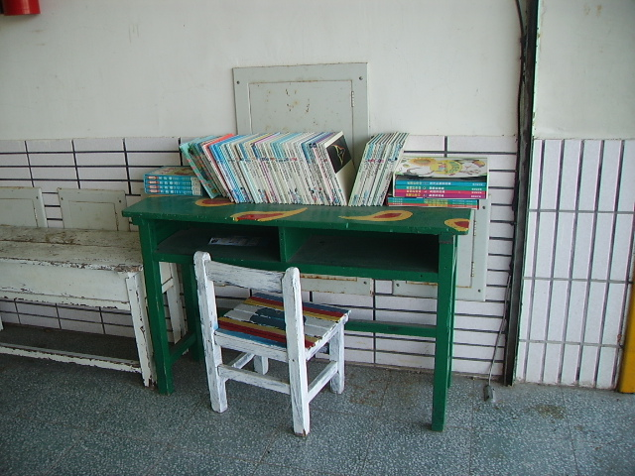
校園各角落布置圖書角讓學生隨時閱讀

校園各角落布置圖書角讓學生隨時閱讀

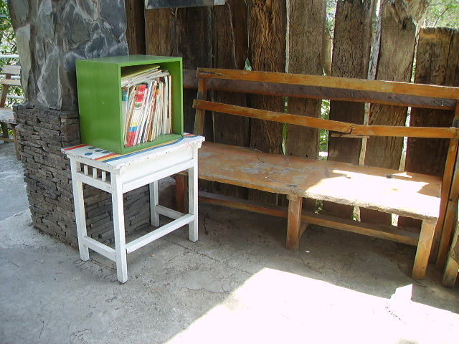

校園各角落布置圖書角讓學生隨時閱讀

